Администрация города Нижнего Новгорода

Муниципальное бюджетное общеобразовательное учреждение «Школа № 60»
просп.Ленина, д. 55/3, г. Нижний Новгород, 603135,
тел. (831) 252-78-07, факс (831) 252-79-36
e-mail: lenruo60@mail.ru

Научное общество учащихся
«Влияние «Божественной комедии» Данте Алигьери на русскую литературу 19 века (на примере поэмы Н.В.Гоголя «Мертвые души»)».

Выполнила: Фролова Мария Александровна,
ученица 9в класса.
Научный руководитель:
Маслова И.В., учитель русского языка и литературы

Н.Новгород, 2013
Содержание.
Введение. Актуальность........................................................................................2
Цель и задачи..........................................................................................................3
1. Анализ "Божественной комедии" Данте..........................................................4
1.1. "Божественная комедия" как произведение, заставляющее переосмыслить церковные догматы и политические взгляды...........................4
1.2. Ад......................................................................................................................7
1.3. Чистилище........................................................................................................9
1.4. Рай....................................................................................................................11
2. Поэма Гоголя "Мёртвые души".......................................................................12
2.1. Манилов..........................................................................................................14
2.2. Коробочка.......................................................................................................15
2.3. Ноздрёв...........................................................................................................16
2.4. Собакевич.......................................................................................................17
2.5. Плюшкин........................................................................................................18
3. Соотнесение пороков и наказания за них в "Божественной комедии" Данте и поэме "Мёртвые души" Гоголя........................................................................19
3.1. Опрос учащихся девятых классов................................................................19
3.2. Соотнесение помещиков и грешников, томящихся в Аду.........................21
3.3. Судьба замысла Гоголя..................................................................................23
Выводы...................................................................................................................27
Перечень источников и справочных материалов...............................................29

Введение.
Этим летом я познакомилась с поэмой Н.В. Гоголя "Мёртвые души". По мере чтения у меня стало возникать чувство, что те пороки, которые обличает автор, я уже где-то встречала. Мне вспомнилось произведение Данте Алигьери "Божественная комедия" и захотелось проследить и исследовать данное сходство.
Актуальность.
Читая произведение Гоголя "Мёртвые души", мы ужасаемся скупости Плюшкина, дошедшей до крайности, бездействию и льстивости Манилова, ограниченности Коробочки, грубости Ноздрёва и его невероятной способности врать постоянно и с полной уверенностью, что это делается для блага. Однако образы "мёртвых душ" вовсе не новы для девятнадцатого столетия - шестьсот лет назад Данте включил в огромную галерею образов грешников, пребывающих в Аду, персонажей, что могут напомнить персонажей поэмы Гоголя. Однако эти два произведения, схожесть которых не совсем заметна на первый взгляд, связывает с настоящим крепкая нить. Стоит присмотреться к ней получше. Научно-технический прогресс принёс с собой не только положительные последствия: с появлением компьютеров, интернета дети стали проводить большую часть своего свободного времени у экрана мониторов, играя или общаясь с друзьями, живущими в соседнем дворе, они пренебрегают живыми встречами, отдавая предпочтение виртуальному миру. Так, не в одной семье можно увидеть книгу, лежащую в комнате уже два года, но с неизменной закладкой на четырнадцатой странице. Немало людей предаются бесплотным мечтаниям, не совершая ни шага для их претворения в жизнь. Не реже современных "Маниловых" встречаются и врали Ноздрёвы, и скупцы Плюшкины, доходящие до абсурда со своей страстью к накопительству, и Коробочки, замкнувшиеся в своих углах и упрямые во всём. Безразличие ко всему, пребывание в неком забытье приводят к тому, что человек охладевает ко всему, что его окружает, оставляя, в лучшем случае, некую отраду для себя, которая, однако, на самом деле - не более чем мелочный интерес. Такой человек, кажется, по виду ничем не отличается от своих современников, но душа его уже омертвела. И, увы, подобные люди встречаются и ныне. Исходя из вышесказанного, были сформулированы цели и задачи работы.

Цель:
Исследовать влияние произведения Данте Алигьери «Божественная комедия» на русскую литературу на примере поэмы Н.В. Гоголя «Мёртвые души».
Задачи:
- прочитать и проанализировать поэму Данте "Божественная комедия";
- прочитать и проанализировать поэму Гоголя "Мёртвые души";
- исследовать биографии Данте и Гоголя, исторические события, происходившие при их жизни и повлиявшие на их творчество;
- ознакомиться с историей создания "Божественной комедии" и "Мёртвых душ";
- сопоставить эти два произведения, выявить аналогии.

1. Анализ "Божественной комедии" Данте.
1.1. "Божественная комедия" как произведение, заставляющее переосмыслить церковные догматы и политические взгляды.
Фигура Данте Алигьери, колосса итальянской литературы, создателя её классических канонов соблюдаемых на протяжении нескольких сотен лет, наконец, последнего поэта Средних Веков и первого творца Возрождения, возвышается над океаном мировой литературы подобно огромной статуе, подобно той, что воздвигнута на флорентийской площади в честь тосканского гения.
Его "Комедия", к которой Петрарка приписал определение "Божественная", изменила представления современников о литературе, заставила переосмыслить церковные догматы и политические взгляды как современников Данте, так и поздних исследователей истории и литературы.
Вольные высказывания тосканского поэта, их меткость и сам сюжет, не единожды вызывали жаркие споры, столкновение взглядов. Конечно же, "Божественную комедию" осуждали сторонники чёрных гвельфов, которыми Данте и был изгнан из Флоренции, но тем не менее, несмотря на их попытки воспрепятствовать распространению произведения, выставлявшего их в столь невыгодном свете, творение тосканского поэта не стёрлось из памяти людей, и во многом благодаря именно "Комедии" помнят о раздорах, царивших во Флоренции на рубеже тринадцатого и четырнадцатого веков. 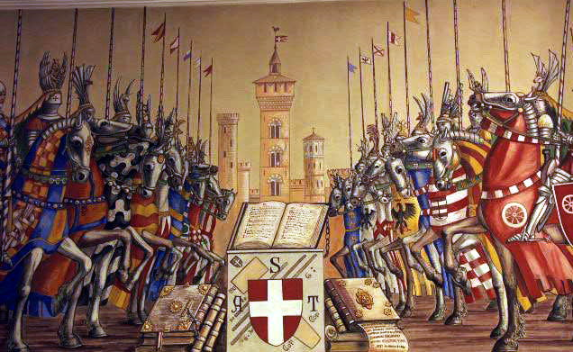
Не исключено, что именно благодаря Данте Алигьери, запечатлевшему на страницах своего произведения образ противостоявших сторон - гвельфов, белых и чёрных, и гиббелинов - об этой войне, раздиравшей средневековую Тоскану, узнал Уильям Шекспир и отобразил противоборство сторонников Папы и приверженцев императорской власти в своей бессмертной трагедии "Ромео и Джульетта", где ясно звучат отголоски прошлого родины автора "Божественной комедии".
Не раз менялось и отношение церкви к произведению Данте. Упоминание имён Пап Римских и кардиналов, томящихся в Аду как еретики и взяточники, не могло остаться незамеченным в аппарате столь сложном и влиятельным, как средневековая католическая церковь. Самого Данте заочно приговорили к смертной казни сторонники чёрных гвельфов, но далее открытого осуждения произведения тосканского поэта служителями церкви нет. Даже Джанпьетро Караффа, вошедший в историю под именем Папы Римского Павла Четвёртого, рьяного борца с ересью, отправившего на костёр не одну сотню человек и утвердивший "Индекс запрещённых книг", не произнёс ни слова против "Комедии". В "Индекс" же вошли другие произведения Данте - "Монархия" и "Пир".
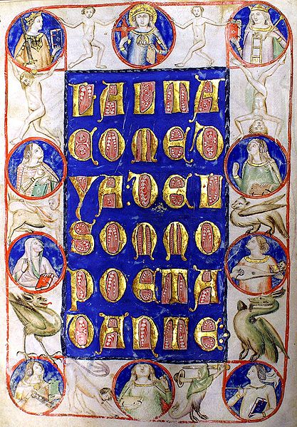
"Божественная комедия" до сих пор остаётся загадочным памятником литературы и истории Италии, уникальным произведением, ознаменовавшим приход Возрождения, полным аллюзий и загадок, основанных на нумерологии, мифологии и многих других областей, удивительно друг от друга отдалённых, но составляющих, подобно разноцветным стёклышкам, прекраснейший витраж, украшающий храм мировой литературы уже семь столетий.
Влияние Данте на писателей и поэтов последующих поколений колоссальна. На перечисление имён людей, взявшихся за перо благодаря светлому вдохновению, словно опустившемуся из самого Эмпирея в облике тосканского поэта, уйдёт не один день. Раскрыть все тайны "Божественной комедии", рассмотреть все её тонкие грани в одной работе - задача непостижимая, однако стоит попытаться приподнять завесу вековых тайн, сотканную Данте Алигьери ещё в четырнадцатом веке...

1.2. Ад.
Ад Данте во многом совпадал с представлением средневекового человека о Преисподней, его география была приблизительно знакома каждому, кто посещал рьяные проповеди о душах грешниках, обречённых на вечные муки в ином мире. Данте же выступает одним из первых европейцев, утверждавших о существовании реинкарнации, несмотря на то, что христианская церковь полностью отрицает возможность переселения душ. Очевидно влияние на тосканского поэта античных мыслителей, в этом Данте схож с теологами раннего средневековья, которые, изучая работы Платона, Цицерона и Сократа, ещё не подчинили своё мировосприятие строгим канонам католицизма.
Детали снисхождения в Преисподнюю передаются с удивительной подробностью, читателю знакомы многие персонажи, встречаемые Данте; так, граница между миром реальным и тем, что описан тосканским поэтом, постепенно размывается, и вера в происходящее усиливается.
Многие средневековые проповедники запугивали паству адскими муками, не имея преставления о том, что действительно ждёт неправедных после смерти. В сознании рисовалась тусклая картина всесжигающего пламени, вечного, неугасимого огня и невозможности искупить вину.
Итальянский поэт сам берётся распределить грехи по кругам Ада, приставить мифических стражей к грешникам и поразмыслить об их наказании. Данте принимает на свои плечи тяжёлое бремя: он осознаёт, насколько трудна задача, поставленная им самим. Тем не менее, он проводит читателя в самую глубь воронки, предостерегая от пороков, окружающих каждого на перепутье, на середине земной жизни, заставляет переосмыслить собственные поступки, но в то же время стремится избавить своих современников от суеверного страха перед вечными муками, давая надежду на перерождение бессмертной души.

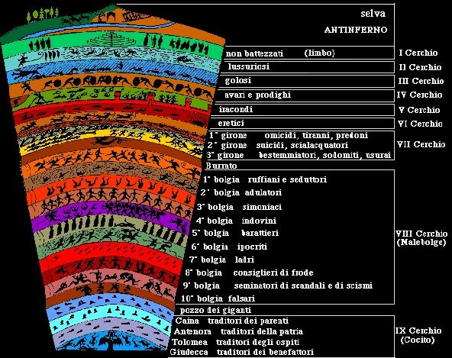
1.3. Чистилище.
За Вергилием Данте следует по тайной тропе, ведущей к подножью горы Чистилища. Этот образ, впервые детально описанный в "Божественной комедии", не заимствованный из учений неоплатонистов, гностиков и не упоминаемый философами античности и Средних веков, коренным образом изменил представления верующих о загробном мире. Гора Чистилища воссияла лучом надежды, дарящим спасения от Преисподней принёсшим покаяние.
Скорее всего, для Данте это в большей степени надежда на возможность спасения, а не призыв к покаянию, как восприняло описание Чистилища большинство церковнослужителей. Как бы то ни было, догматическое закрепление Чистилища произошло на Ферраро-Флорентийском Соборе 1438-1439 годов.
Вообще, римско-католический догмат о Чистилище формировался постепенно на протяжении нескольких веков.
Само слово "Чистилище" появляется лишь в конце двенадцатого века, до того в употреблении были выражения "очистительный огонь" и тому подобные, использовавшиеся ещё в трудах Оригена.
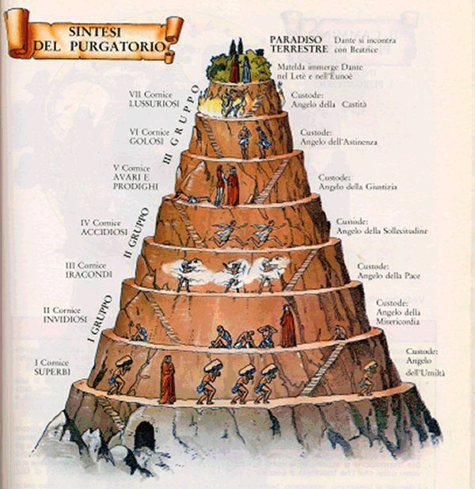

1.4. Рай.
Рай Данте - символико-визуальное представление птолемеевского космоса. Именно так выглядел он в представлениях большей части европейцев на заре Ренессанса.
Здесь, в Раю, Вергилий поручает Данте Беатриче, возлюбленной тосканского поэта, его музе. Однако чем выше, чем ближе к Эмпирею, тем меньше Беатриче похожа на земную женщину. Подобно другим поэтом нового, "сладостного" течения, Данте обожествляет её, приближая не только к ангелам, но к самому Богу.
Наконец, Беатриче исчезает, поручая Данте Святому Бернару Клеворсскому, чьи работы высоко ценил итальянский поэт, но вновь появляется перед ним и всем сонмом ангелов и архангелов, святых и блаженных в лепестках небесной розы, что растёт на границе девятого неба, возносясь к Эмпирею.
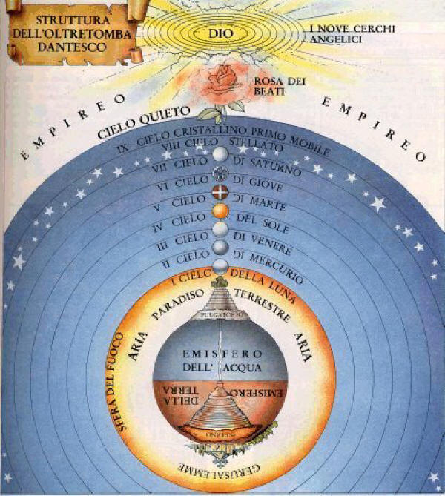
2. Поэма Гоголя "Мёртвые души".
Будучи человеком крайне религиозным, но вместе с тем суеверным, Николай Васильевич создавал произведения, наполненные религиозным подтекстом, идеями просвещения. К главному своему произведению поэме "Мёртвые души" Гоголь приступил под влиянием своего друга Шевырёва, взявшегося за перевод Данте в тридцатых годах.
Пребывая за границей, Николай Васильевич пишет:
"Оно и сказать нельзя, как хорошо. Ты за Дантом! ого-го-го-го! и об этом ты объявляешь так, в конце письма. Ну не совестно ли тебе не приложить в письме двух-трех строк? Клянусь моим честным словом, что желание прочесть их у меня неодолимое!.. в твой перевод я верю, верю решительно, бессомненно. Я так обрадовался твоему огромному предприятию".
Прочитав первые опыты Шевырёва в переводах "Божественной комедии", Гоголь старался поддержать идеи товарища, но тот, не смотря ни на что, оставался недовольным своей работой.
"Пишу к тебе на самом выезде. Благодарю за письмо, а за стихи вдвое. Прекрасно, полно, сильно! перевод, каков должен быть на русском языке Данте. Это же еще первые твои песни, еще не совершенно расписался ты, а что будет дальше! Люби тебя бог за это, и тысячи тебе благословений за этот труд… Пиши ко мне в Москву и пришли ко мне еще несколько листиков. Никому не покажу и сохраню их у себя в портфеле".
Сама структура "Мёртвых душ" задумывалась по аналогии с "Божественной комедией", жанр произведения - поэма - так же определился в соответствии с творением итальянского гения.
В первом томе своего творения Гоголь взялся отобразить сущий ад русской действительности.
Сюжет образуют три линии, отображающие разные мировоззрения - Чичикова, чиновничества и деревенских помещиков, - связанные символическим образом дороги, также перекликающимся с темой тернистого пути Данте и Вергилия. Подобно древнеримскому поэту Гоголь проводит читателей, следующих за Чичиковым, в самые недра "Ада".
Как Данте проходит через "отверженные селенья, сквозь вековечный стон, к погибшим поколеньям", так и Чичиков спускается всё ниже и ниже, встречая по дороге "мёртвые души".
Нельзя ли назвать помещиков, уничтоживших собственные души, погибшим поколением? Слащавого Манилова, дубинноголовую Коробочку, враля Ноздрёва, уподобившегося медведю Собакевича, скрягу Плюшкина объединяет безразличие ко всему окружающему, в лучшем случае - сосредоточение на своих мелочных интересах, в худшем - отсутствие интереса к просвещению и совершенствованию вовсе, и список этот дополняется рядом других грехов.

2.1. Манилов.
"Ни то, ни сё, ни в городе Богдан, ни в селе Селифан".
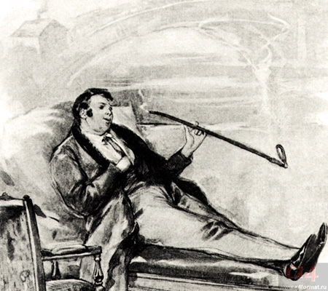
Манилов склонен к бездействию, бесплотным мечтаниям, не претворяемых в жизнь и замерших в стадии зарождения. Однако этот человек не несёт людям вреда, кроме, пожалуй, скуки от его слащавости. Манилов не живёт, а лишь существует в своих мечтательных мирах, поддерживая силы пустыми разговорами с женой и редкими гостями. У него нет ни прошлого, ни настоящего, и вряд ли появится у него будущее.

2.2. Коробочка.
"Одна из тех матушек, небольших помещиц, которые плачутся на неурожаи, убытки... а между тем набирают понемногу деньжонок в пестрядевые мешочки, размещённые по ящикам комодов".
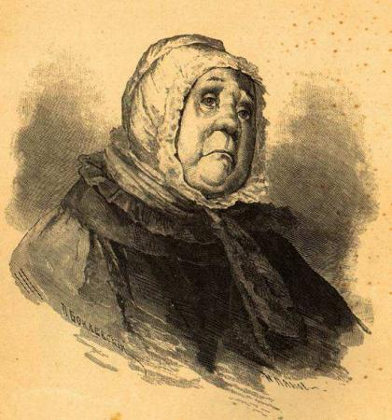
"Дубинноголовость", ограниченность Коробочки, её стремление к торгашеству, боязнь не продешевить с продажей "мёртвых душ" выводят из себя даже Чичикова, привыкшего держать себя в железных рамках. Помещица стоит ниже Манилова, ведь ограниченность и глупое упрямство в несколько раз хуже пустых мечтаний, однако она выглядит более живой: Коробочка рассказывает о покойном супруге, жизни при нём, значит, у неё есть прошлое и память о нём.
Помещицей движут мелочные цели: ведение хозяйства ради прибыли, но справляется она с этим прекрасно: её немногочисленные крестьяне сыты, а небольшое поместье приносит доход, но это лучшей удивительного безразличия Манилова ко всему.
Коробочка - образ более живой, нежели Манилов. Она страдает от бессонницы, болей в ноге, и не эти ли детали, кажущееся незначительными, несколько возвышают её над первым помещиком, посещённым Чичиковым? Манилов, живущий в своих мирах, далёк от повседневных проблем, в отличие от Коробочки. Скорее всего, это и приближает её к нам.

2.3. Ноздрёв.
"Лицо Ноздрева, верно, уже сколько-нибудь знакомо читателю. Таких людей приходилось всякому встречать немало. Они называются разбитными малыми, слывут еще в детстве и в школе за хороших товарищей и при всем том бывают весьма больно поколачиваемы. В их лицах всегда видно что-то открытое, прямое, удалое. Они скоро знакомятся, и не успеешь оглянуться, как уже говорят тебе: ты. Они всегда говоруны, кутилы, лихачи, народ видный... Ноздрев был в некотором отношении исторический человек. Ни на одном собрании, где он был, не обходилось без историй. Какая-нибудь история непременно происходила: или выведут его под руки из зала жандармы, или принуждены бывают вытолкать свои же приятели. Если же этого не случится, то все-таки что-нибудь да будет такое, чего с другими никак не будет, или нарежется в буфете... или проврется самым жестоким образом... И наврет совершенно без всякой нужды..."
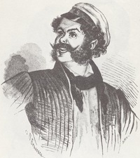
Пожалуй, Ноздрёва можно назвать первым образом, вызывающим у читателя искреннее, а потому невероятно сильное отвращение. Этот человек кажется при первом знакомстве личностью открытой, прекрасным товарищем и надёжным другом, но характер Ноздрёва, раскрывающийся быстро, заставляет резко изменить своё мнение.
Ноздрёв относится к любому человеку, как к равному, с тем, кого он знает чуть больше десяти минут, он может обращаться в тех же выражениях, что и к давнему знакомому, не стесняясь делать грубые замечания, не имеющие, в большинстве своём, основания.
2.4. Собакевич.
"Медведь! совершенный медведь! Нужно же такое странное сближение: его даже звали Михаилом Семёновичем".
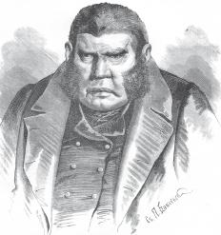
Уподобившийся лесному зверю помещик, кулак, следующим встречается Чичикову. Сразу заметно небрежное и крайне неприятное отношение к другим людям, но и к самому себе. За глаза он говорит о чиновниках нелестные вещи, но и себе даёт невысокую оценку. Во всём: деталях внешности, обстановки сквозит грубость, каждая вещь словно кричит "Я тоже Собакевич!"

2.5. Плюшкин.
"Долго он не мог распознать, какого пола была фигура: баба или мужик. Платье на ней было совершенно неопределенное, похожее очень на женский капот, на голове колпак, какой носят деревенские дворовые бабы, только один голос показался ему несколько сипловатым для женщины".
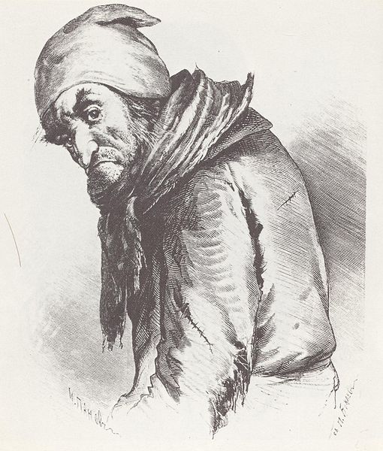
Плюшкин - первый помещик, биографию которого представляет нам Гоголь. Его характер, в отличие от статичных образов прочих "мёртвых душ", дан в развитии: мы можем наблюдать за деградацией человека, переломным моментом в жизни которого стала кончина жены. Все его стремления сводятся к бессмысленному накопительству, причём, вещей совершенно ненужных, как те, за которыми Плюшкин сам выходит "на охоту", или же продуктов сельского хозяйства, сгнивающих в собственных кладовых.
Однако душа этого помещика ещё жива: договорившись с Чичиковым о продаже душ, он думает о том, как новому знакомому будет проще совершить купчую. Забота о ближних, в каких бы размерах она ни проявлялась, - главнейшая из добродетелей. Наверное, поэтому Гоголь хотел провести через Чистилище, к Раю только Плюшкина и Чичикова.

3. Соотнесение пороков и наказания за них в "Божественной комедии" Данте и поэме "Мёртвые души" Гоголя.
3.1. Опрос учащихся девятых классов.
Составив собственное мнение о сходстве поэм Данте и Гоголя, я решила обратиться к своим сверстникам, чтобы, проведя небольшой опрос, узнать, совпадают ли наши точки зрения.

Ребятам было предложено ответить на следующие вопросы:

1. Схожи ли, на ваш взгляд, поэмы "Мёртвые души" и "Божественная комедия"? Если да, то чем?
2. По вашему мнению, композиция первого тома "Мёртвых душ", путешествие Чичикова от Манилова к Плюшкину, - постепенная деградация помещиков или, напротив, эволюция?
3. Проводили ли вы аналогии с какими-либо произведениями во время чтения "Мёртвых душ".
4. Как бы вы распределили помещиков, встретившихся Чичикову, по кругам Ада, созданного Данте?

Большинство опрошенных сошлось на мнении о деградации помещиков, говоря о том, что скупец Плюшкин находится на самом дне общества.
Однако среди ребят были и те, кто согласился с точкой зрения об эволюции, говоря о том, что за душой Манилова никогда и ничего не было, в то время как Плюшкин жил полноценной жизнью до смерти его жены.
Некоторые выделили "спуск в Преисподнюю", на самом дне которой пребывает Ноздрёв — персонаж, вызывающий наибольшее отвращение, а затем — подъём к Чистилищу, в преддверии которого читатель встречает Собакевича и Плюшкина.
Что касается аналогий, большинство назвало именно «Божественную комедию», ссылаясь на достаточно распространённый факт, что Гоголь брал за основу своей поэмы произведение Данте. Однако были и другие варианты. Так, например, прозвучало название произведение А. Бруштейн "Дорога уходит в даль"; несколько человек даже провело аналогию гоголевского произведения с русской народной сказкой "Колобок".
Полный список произведений, сходство с которыми заметили ребята, представлен на следующей диаграмме:

Мнения, касательные распределения помещиков по кругам дантова Ада, практически полностью сошлись.

3.2. Соотнесение помещиков и грешников, томящихся в Аду.
Исходя из анализа образов помещиков и пороков людей, которых встречает Данте со своим проводником Вергилием, мы приходим к следующим выводам:
Большинство помещиков можно отнести сразу к нескольким кругам, но, в то же время, если посмотреть на их образы с другой стороны, можно сказать, что всех следует оставить у врат Ада, как людей совершенно ничего не сделавших в этой жизни. Исключением, пожалуй, будет только Плюшкин - единственный помещик, чей характер показан в развитии.
Однако, взяв а основу самые яркие черты гоголевских героев, высмеиваемые в поэме, достаточно просто можно распределить помещиков по кругам Ада.
Так, Манилова можно отнести сразу к нескольким кругам: ко второму как сладострастника, к третьему как гурмана.
Коробочку - к четвёртому кругу, как человека, ограничившего своё развитие на экономии и торгашестве.
Ноздрёв, как было сказано выше, - первый персонаж из галереи помещиков, вызывающий сильное отвращение. Многие из опрошенных отнесли его ко всем кругам Ада, не исключая даже пояса, где томятся предатели.
Всеразрушающие вспышки гнева, одну из которых мы можем видеть в сцене игры в шашки, внезапно появляются и так же быстро стихают. Ноздрёв, кажется, способен убить человека из-за пустяка, находясь в подобном ослеплении. Его следует отнести к пятому кругу, как человека гневливого.
Ноздрёв склонен ко лжи, зачастую неубедительной, а потому придающей образу гротескную смехотворность. Однако одно дело - ложь во имя хвастовства, встречающаяся через слова во время некой экскурсии по имению, и другое - обман, считаемый самым Ноздрёвым за помощь. Так, разоблачив Чичикова, он впоследствии изо всех сил старается помочь тому, называя другом детства, но, в то же время, мошенником и лихоимцем.
Мотовство и склонность к азартным играм - ещё один порок, распространённый среди людей такого типа. Будучи дворянином и офицером, Ноздрёв не раз пятнал честь мундира шулерством и скандалами. За это его можно отнести ко второму поясу города Дит.
Далее идёт Собакевич. Этого персонажа можно отнести к кругу чревоугодников, а также к гневливым. Кроме того, его можно назвать лихоимцем, так как этот помещик ставит удобство превыше всего, а к искусству относится несколько снисходительно.
Услышав фамилию Плюшкина, уже ставшую фразеологизмом, все единодушно отнесли его к четвёртому кругу, где томятся скупцы. Омертвевший душой человек, этот помещик лишён всяческих чувств кроме поклонения деньгам и страсти к собирательству.

3.3. Судьба замысла Гоголя.
Как известно, до наших времён дошёл только первый том и несколько глав из второго. Недовольный собственной работой, Гоголь сжёг вторую часть своей работы, не разуверившись, однако, в великой миссии, возложенной на него, до конца.
Но всё чаще писатель сомневается в своём гении, в возможности продолжения замысла, он проводит часы в молитвах, прося Всевышнего ниспослать ему прозрение, луч, способный вывести из тёмного леса, подобного тому, куда попадает Данте.
"Первый том – это больше ничего, как только крыльцо к тому дворцу, который во мне строится", - пишет Гоголь Жуковскому. Действительно, лишь в конце единственной части, дошедшей до нас в полном виде, появляется образ светлого пути, дороги к храму, на которую берётся вывести Русь автор. И вот, бричка Чичикова превращается в птицу-тройку, олицетворение самой Руси, она мчится сквозь времена, и другие государства уступают дорогу ей. Так Гоголь видел восхождение, долгое, но полное стремление, однако так и не удалось Николаю Васильевичу, подобно Вергилию, проведя читателей через круги Ада и заставив их задуматься о содеянных грехах, отправиться на гору Чистилища.
Обычно, разбирая композицию поэмы "Мёртвые души", говорят о постепенной деградации помещиков. Так, Манилов - человек, не причиняющий окружающим никаких неудобств, стоит выше всех, а Плюшкин, потерявший человеческий облик из-за своей скупости, находится на самом дне общества.
Однако если взглянуть на последовательность помещиков через призму "Божественной комедии", перед нами появится совершенно другая картина.
Взглянем на Манилова: этот человек не живёт, он лишь существует, причём, большей частью в воображаемых им же мирах. Его мир замер: поместье отличается удивительной пустотой, дорога к нему, кажется, ведёт в никуда, на самый край мироздания. У Манилова нет прошлого, отсутствует настоящее, и для него невозможно будущее.
Коробочка выглядит более живой по сравнению с ним. По крайней мере, за её плечами восстают картины прошлого. Её интересы, пусть и мелочные, ставят Коробочку выше Манилова.
Можно сказать, её хозяйство процветает, насколько это возможно при двух десятках крепостных. В имении Коробочки всё упорядочено, ведутся строгие счета, планы строятся за несколько недель... но из-за того ли этот порядок, что помещица - прозорливая хозяйка? Наоборот, она отличается удивительной, подчас раздражающей, ограниченностью, "дубинноголовостью". Коробочка упряма, даже если не имеет понятия о предмете спора. Именно эта её черта вместе со стремлением к накопительству, которое кажется не менее бессмысленным, чем тяга к мечтам Манилова, и понятиями о том, что "так нужно делать", удерживают её хозяйство на грани пропасти.
Коробочка, поминутно вспоминающая о покойном муже, живёт больше в прошлом, но некое подобие настоящего у неё также есть. Помещица живёт мелочными целями, заботами о хозяйстве, но смотрит вперёд не дальше дня следующих продаж. Её будущее мало отличается от настоящего, в таком подобии суеты продлится вся её жизнь с единственным для Коробочки страхом - не продешевить.
Ноздрёв - полная противоположность обоим предыдущим помещикам. Он деятелен, точнее, пытается браться за многое, из благих ли побуждений или лишь прикрывая ими истинную подоплёку - скуку, из-за которой он бросается в бурлящую бездну, водоворот событий. Это дворянин, не знающий понятия о чести. В его настоящем - постоянный разгул, он же - главная линия прошлая и настоящего. Последствия буйства не останавливают Ноздрёва, его полностью устраивает жизнь, протекающая в праздности. Однако не это ли довольство жизнью, самим собой, в конце концов, наличие бурных страстей, говорит о том, что Ноздрёв - живой человек? Живой человек, но такая же мёртвая душа, как и предыдущие, которая, всё же, стоит несколько выше двух других помещиков.
Собакевича можно назвать живым уже потому, что тот заботится, прежде всего, об удобстве, мало ли таких людей среди наших современников? Его дом, пусть и отличающийся ассиметрией, всё же, украшен, отличается неким уютом, и не имеет ничего общего с запустением в поместье Манилова. Вся жизнь Собакевича протекала в размеренном темпе, в неизменном фамильном гнезде, удивляющего своими масштабами, вряд ли что-то нарушится в будущем.
Наконец, Плюшкин. Первый помещик, о котором Гоголь говорит не как о типе людей, но как о личности, что уже означает многое. Именно в поместье Плюшкина мы впервые видим церкви, отчётливо видим тему поиска в странной охоте помещика за предметами совершенно ненужными...
Тема поиска выступает связующим звеном Плюшкина и Чичикова. Как один, подобно цыгану, кочует в своей бричке по всей России в поисках мёртвых душ, так другой тщательно обследует каждый уголок своего имения, чтобы найти вещицу, нужную ему. Поиск, даже одно лишь стремление к нему - вот что отличает души живые от омертвевших.
Именно Плюшкина и Чичикова Гоголь хотел провести через Чистилище к Раю, превратить старого скрягу и неудачливого авантюриста в людей, способными стать идеалами для подражания. Тема поиска способна вывести на светлую дорогу к храму, к тому Раю, что упоминается в последней главе первого тома.
Но что же - ад первой части? Начиная сопоставлять отношение помещиков к жизни, их биографии, можно заключить, что путешествие по аду русской действительности начинается в самых его недрах - с запустения Манилова, аллегорического оледенения, которое можно сравнить с озером Коцит на последнем круге Ада Данте, до Плюшкина, ещё заботящегося о других, ещё стремящегося к чему-то.
Данте, ведомый Вергилием, выбирается из Ада по тайной тропе, ведущей через водную сферу к преддвериям Чистилища, на другую сторону мира, противоположную обыденной.
Гоголь же повёл Чичикова иным путём. С самого дна Ада, на котором мог бы остаться сам Павел Иванович, способный если не на всё, то на многое ради претворения своих желаний в жизнь, Гоголь-проводник и Чичиков, которому отведена роль Данте, следующего за своими идеалами, пусть пока и далёкими от совершенства, в отличии от Беатриче тосканского гения, поднимаются всё выше и выше, и, наконец, выходят в сумрачный лес, где "nel mezzo del cammin di sua vita" заблудился Плюшкин.
И что удивительно, на край гибели планов, краха всех усилий Чичикова приводят Коробочка и Ноздрёв - люди, встретившиеся Павлом Ивановичем по случайности. Они и есть те самые тени, что Чичиков мог встретить, сбившись с верного пути, узкой тропки, ведущей к светлой дороге к Чистилищу.
Затем Гоголь проводит своих героев по земле вместо тропы в другой мир, но они, всё же, попадают к подножью горы Чистилища, что должно было быть описано во втором томе. Здесь же, на земле, и происходят дальнейшие действия. Наконец, бричка Чичикова преображается в птицу-тройку, летит вперёд, на другую сторону Земли, к горе Чистилища.

Выводы.
Несмотря на отрицание сходства произведения Гоголя с какими-либо другими такими известными критиками как, к примеру, В.Г. Белинский, всё же, можно рассмотреть сеть аналогий, протянутую между этими двумя поэмами, разделёнными временной пропастью в половину тысячелетия, а также границами двух стран, а, значит, и двух мировоззрений. Можно ли отрицать влияние Данте Алигьери на творение Гоголя, когда сам Николай Васильевич не единожды упоминал имя флорентийского поэта и говорил о намерении воссоздать русскую картину мира, описанного тосканским автором.
Скорее всего, сам жанр произведения имеет итальянские истоки: возможно, именно благодаря влиянию "Божественной комедии" "Мёртвые души" названы поэмой? Ссылаясь на Данте, такое пояснение приводят многие литературоведы.
Очередную аналогию можно провести, рассмотрев обе поэмы сквозь призму "четырёх смыслов".
В своём трактате, названном "Пир", Данте указывает на четыре пути, ведущих к пониманию любого текста. "Божественная комедия" и "Мёртвые души" - яркие иллюстрации выведенного итальянским поэтом заключения.
Первый из "смыслов" - буквальный. Часто Данте, бредущему в задумчивости по узким улочкам средневекового города Италии доносились вослед слова, полные искренней веры в то, что поэт действительно совершил путешествие по загробному миру. Но средневековый мир преисполнен суеверий и мистического страха, поэтому чаще всего до сына Алигьеро Алигьери долетала фраза "Он был в Аду!" Удивительно, но и многие наши современники утверждают, что для столь подробного описания одной только географии Преисподней было необходимо совершить настоящий спуск к недрам земли - к ледяному озеру Коцит. Но даже среди современников Данте были и те, кто не верил в возможность подобной одиссеи.
Второй "смысл" - аллегорический. Многие аллегории, начертанные тосканским гением не разгаданы до сих пор, "Божественная комедия" словно соткана из них. Уже первую песню можно истолковать определённым образом, опираясь на этот смысл. Так, три зверя (лев - жажда власти, волчица - алчность, рысь -сладострастие), что встречает Данте, символизируют пороки, терзающие общество, пребывающее в ужасающем неведении - "тёмном лесе" своей жизни.
Третий - моральный. "Божественная комедия" рассматривается как книга-проводник, способная увести читателей от порока. Читая о грешниках, люди погружаются в самоанализ и начинают искать пути духовного самосовершенствования, чтобы избежать воронки Преисподней. Скорее всего, именно поэтому наиболее известна первая часть "Комедии", "Ад", в которых говорится не о совершенстве человеческой души, не о средствах его достижения, но о поступках, совершая которые, человек постепенно расстаётся со своей душой, омертвевающей из-за дурных или бесполезных деяний.
Наконец, четвёртый - анагогический, сакральный смысл, который каждый избирает для себя. Читая одну и ту же книгу, два человека видят совершенно разные картины, извлекают отличные друг от друга уроки. Так, "Божественная комедия" со своим многообразием аллюзий и отсылок воспринимается по-разному: одни не понимают, почему воспевают историю "простого путешествия вниз", у других же меняется мировоззрение. Десятки поэтов, вдохновлённых работой тосканского гения, считали Данте своим учителем.
Поэму Гоголя также можно рассмотреть в четырёх смыслах. Если смотреть на неё сквозь призму буквального смысла, то "Мёртвые души" - это авантюрный роман, повествующий о похождениях Чичикова, движимым идеей обогащения за счёт скупки несуществующих крестьян под видом живых людей. И мёртвые души здесь - умершие крепостные.
И в аллегорическом, и в моральном смыслах мёртвые души - это помещики. Однако в первом случае персонажи Гоголя выступают в качестве самого олицетворения пороков, которым они подвержены, а во втором - вместе с тем являются нравоучительными портретами. При помощи их гротеска Гоголь, как и Данте, пытается увести свою родину от бездны, на границе которой стоят люди, умертвившие собственные души.
Что касается четвёртого, последнего из смыслов, выделенных Данте, поэму "Мёртвые души", также как и любое произведение, каждый трактует по-своему. Одни называют Гоголя мессией, на чьих плечах лежало бремя спасения Руси, что он и пытался разрешить в своих произведениях; другие же не видят дальше первого из смыслов, называя главное творение Николая Васильевича обычным авантюрным романом.

Перечень источников и справочных материалов.
Гоголь Н.В. "Выбранные места из переписки с друзьями" (отрывки).
Голенищев-Кутузов И. Н. "Данте в советской культуре".
Голенищев-Кутузов И. Н. "Творчество Данте и мировая культура".
Pier Vincenzo Mengaldo "Dante e Petrarca nella letteretura italiana".

Интернет-источники:
http://dante.velchel.ru/
http://www.ladante.it/
http://www.danteonline.it/italiano/home_ita.asp
http://it.wikibooks.org/wiki/Divina_Commedia/Storia_critica
https://archive.org/details/esposizionecriti00desauoft
http://www.licey.net/lit/gogol/kritikiGogol
http://feb-web.ru/feb/gogol/critics/grk/grk2112-.htm
http://www.litra.ru/critique/work/woid/00067301184773069574/

